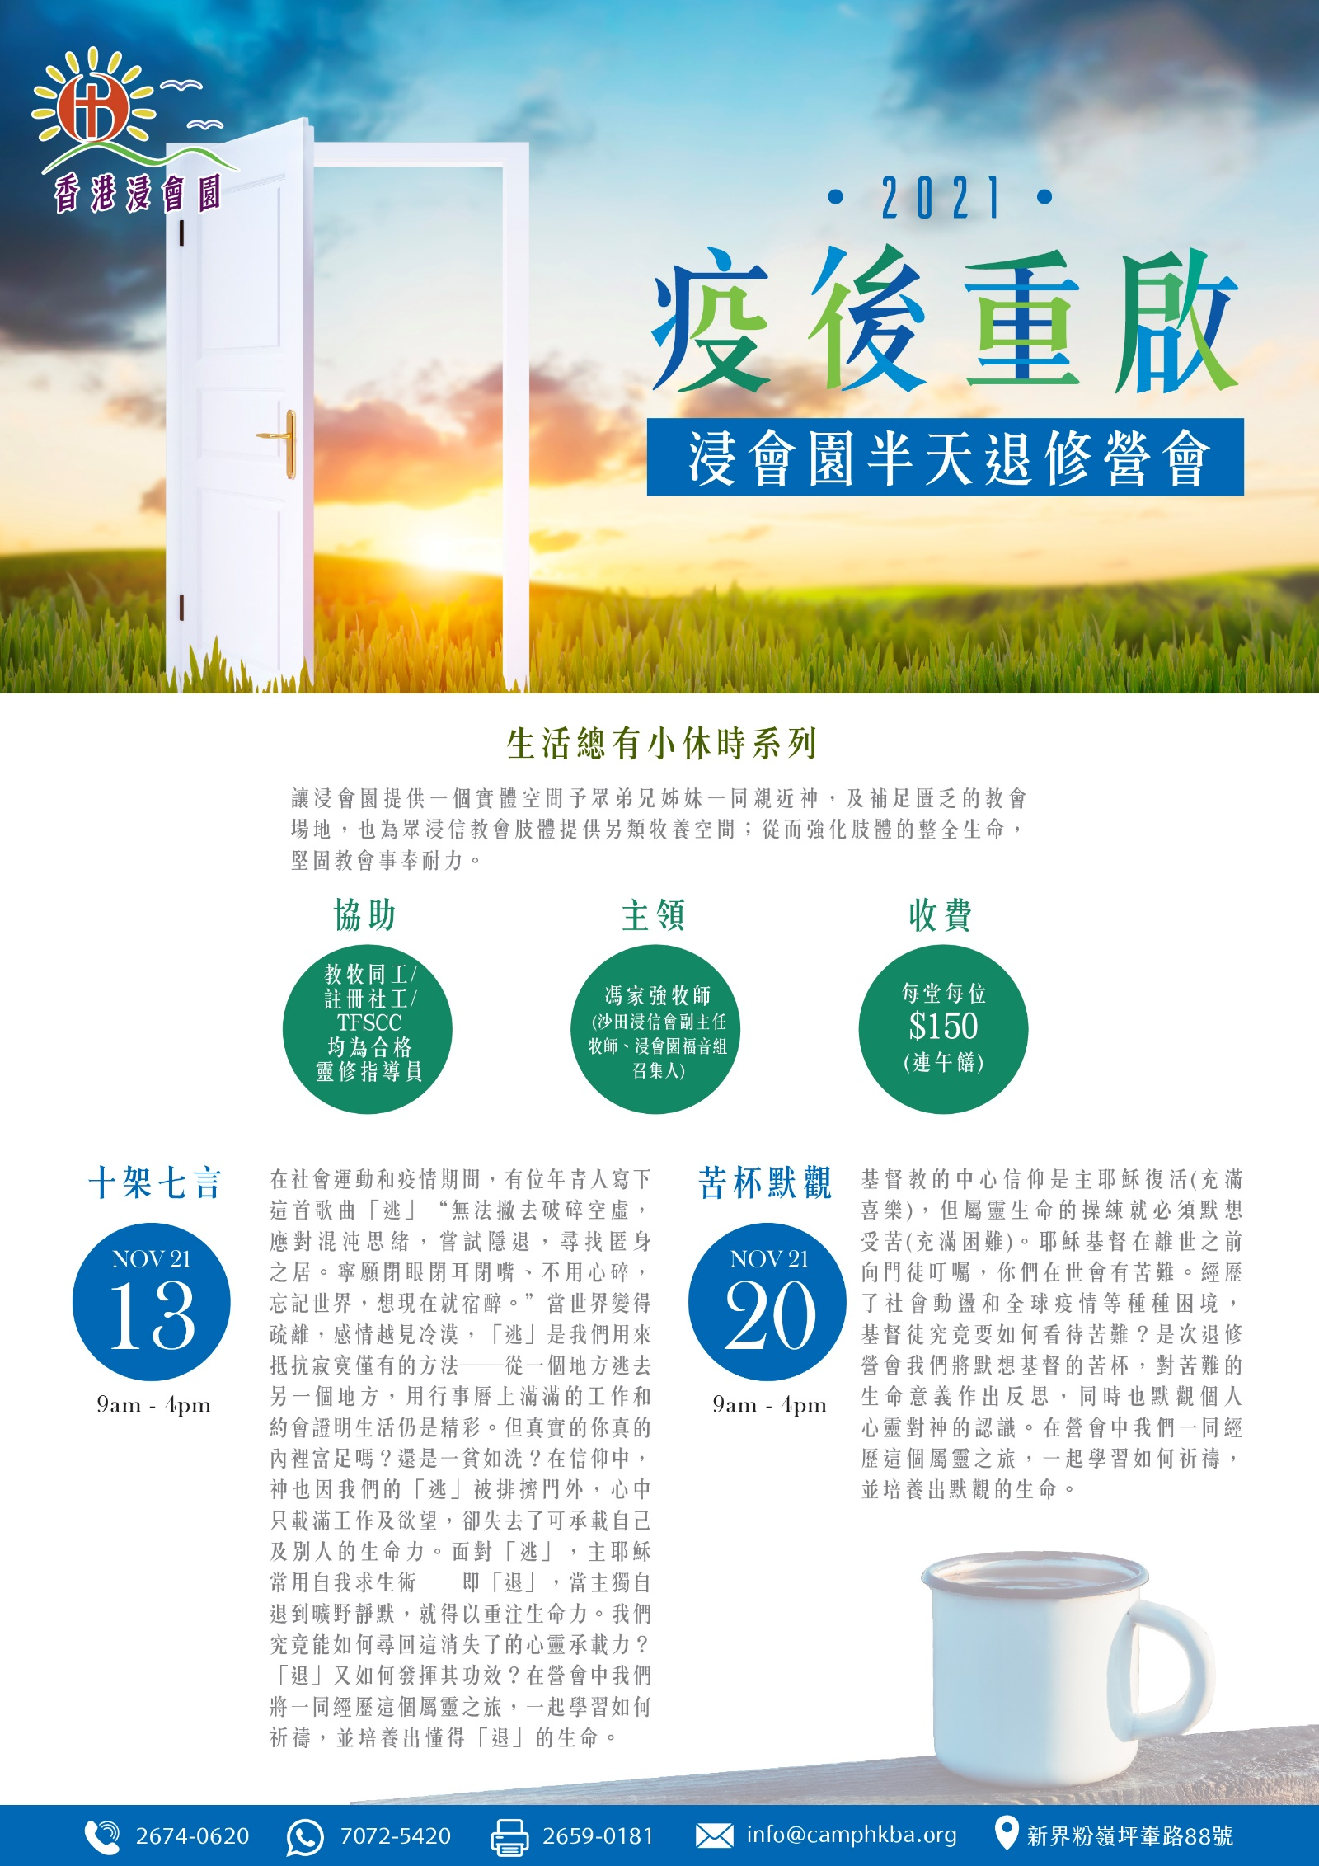

疫後重啟浸會園
半天退修營會
報名表
主題:生活總有小休時(十架七言、苦杯默觀)
目的:讓浸會園提供一個實體空間予眾弟兄姊妹一同親近神，及補足匱乏的教會場地，也為眾浸信教會肢體提供另類牧養空間；從而強化肢體的整全生命，堅固教會事奉耐力
目標:建立並發展浸會園培育肢體的地方，進而增潤主內一家的情誼
主領: 馮家強牧師(沙田浸信會副主任牧師、浸會園福音組召集人)
協助: 教牧同工/註冊社工/TFSCC均為合格靈修指導員
日期: 十架七言(11月13日) 、苦杯默觀 (11月20日)
時間:週六上午九時至下午四時
地點:粉嶺坪輋路88號香港浸會園
費用:＄150（連午膳）
(支票抬頭: 『香港浸信會聯會』或 THE BAPTIST CONVENTION OF HONG KONG- HONG KONG BAPTIST ASSEMBLY”入數帳戶號碼: 匯豐銀行492-9-003798)
請連同入數紙傳真回本園，並以電話確認。
查詢: 2674 0620 (陳智健先生) 傳真：2659 0181
教會名稱：
負責人姓名： 性別：
聯絡電話： 電郵請清晰填寫：
報名選項 | 請 ✔ 選 | 費用 | 本園專用
1.13/11 日營 |  | ＄150(連午膳) | 已收表格：  已收費用：  職員： 日期：
2.20/11 日營
 | 總數 | $

